目的
電気計測において不可欠なオシロスコープの基本的な使用法を学び、簡単な実験に応用する。

原理
オッシロスコープは電子銃と、偏向電極、蛍光面からなる。
電子銃を使い、陰極から出た電子を一定速度まで加速して高速にし、電子流にしてに飛ばす。この電子流は、水平、垂直方向にそれぞれ1対ある偏向電極の電界によって曲げられ、蛍光面（ブラウン管）にあたって輝点を生じる。
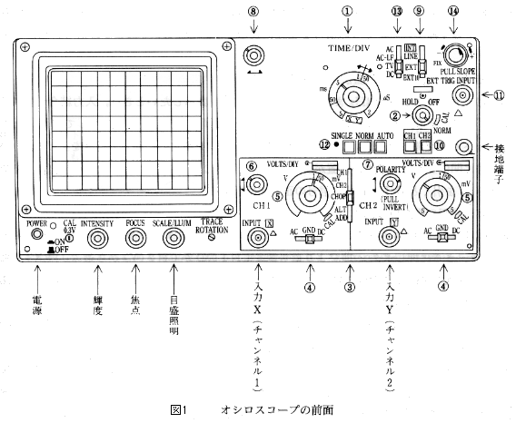
以下、つまみ、ダイヤル等の番号はこの図に対応している。

方法
1、オシロスコープが電圧計であることの確認
- オシロスコープの電源を入れ、ダイヤル①を「X-Y」に、つまみ④を「GND」に合わせた。
- つまみ⑦、⑧を使い、画面上の点を原点に合わせた。
- 乾電池スイッチを接続した（乾電池のスイッチはOFFにしておく）。
- つまみ④を「DC」に合わせ、ダイヤル⑤を「1V/div」に合わせた。乾電池のスイッチをONにし、徐々に電圧を上げた。
- つまみ④を「AC」に変えた。

2、波形の読み取り
- オシロスコープの電源を入れ、ダイヤル①を「X-Y」からひとつ右に回した。
- 周波数発振器（以下F.G.）の電源を入れ、CH1に接続した。
- つまみ③をCH1に合わせ、F.G.から1kHz程度の正弦波を入力し、ダイヤル①を「0.2ms/div」に合わせて波形を観察した。
- つまみ⑨を「INT」に合わせ、ダイヤル①を「1V/div」にして波形を静止させた。このとき、ボタン⑫で「AUTO」が選択されていることを確認した。
- 画面上の波形の、振幅、周期、周波数を読み取り、指定した周波数に大体あっているかを確認した。

3、掃引周波数
- つまみ⑨を「LINE」に合わせた。
- F.G.のダイヤルを回して、どのような周波数の場合に波形が静止するかを調べた。

4、ACとDC
- つまみ⑨を「INT」に合わせ、F.G.の周波数を3Hzにし、つまみ④が「DC」のときと「AC」のときでの波形の違いを観察した。
- 周波数を0.1Hzにして、同様に観察した。
- 周波数を1kHz程度に戻して、振幅を小さめに設定した。つまみ④を「DC」に合わせて、F.G.のOFFSETつまみを引っ張った。
- つまみ④を「AC」に合わせ、オフセット分がカットされるのを確認した。

5、X-Y動作
  - ダイヤル①を「X-Y」に、つまみ④を「DC」にあわせた。
  - １つのF.G.をCH1、CH2両方に接続して、両CH に同じ周波数の波を入力した。画面上に傾き45度の直線が表示されていることを確認する。また、CH1、CH2のレンジを変えて、直線の傾きがどうなるかを観察した。
  - F.G.を２台使ってCH1、CH2にそれぞれ正弦波を入力し、２台のF.G.の周波数をほぼ等しくしたときに表示されるリサージュ図形を観察した。また、周波数の比をいろいろと変え、表示されるリサージュ図形を観察した。

6、音速の測定
    - 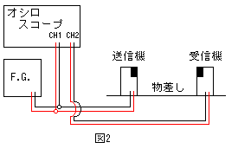オシロスコープとF.G.に超音波送受信機を図2のように接続し、物差しの上に向かい合わせに配置した。ダイヤル①は「5μs/div」に合わせた。
    - 送信機にF.G.から40kHzの信号を加え、その波形をCH1で観察した。
    - 受信機の波形をCH2で観察し、波形が10周期分ずれる距離を測定した。
    - ③で得た数値をもとに音波の波長を計算し、音速を求めた。

結果
1、オシロスコープが電圧計であることの確認
電圧 3.1div×1V/div=3.1V

2、波形の読み取り
振幅 3.25div×1V/div=3.1V
周期 4.77div×0.0002s/div=0.000954s
周波数 1/0.000954=1048.2Hz

3、掃引周波数
波形が静止した周波数は下のようになった。
12.5、25.0、50.0、75.0、88.6、100.0、150.0、162.6、200.0、212、225、238、250、263(Hz)

4、ACとDC
DCとACでの違いを表1にまとめた
表1 DCとACでの波形の変化
周波数 | DCの場合 | ACの場合
3Hz | 3.45div×1V/div=3.45V | 2.50div×1V/div=2.50V
0.1Hz | 3.40div×1V/div=3.40V | 0.2div×1V/div=0.2V

次に、DCでオフセットした状態でACにすると、オフセットされた分がカットされた。

5、X-Y動作
CH1、2両方に同じ信号を入力した場合、直線の傾きaは
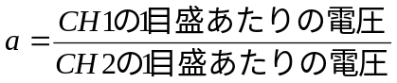
になった。（例；CH1のレンジが1V/div 、CH2のレンジが0.5V/divなら傾きは1/0.5=2）

理想的なリサージュ図形を表2にまとめた（スペースの都合で最終ページ）。

6、音速の測定
測定結果を表3にまとめた
表3 波長の測定結果
10周期分の 距離(mm) | 87.9
10周期分の 距離(mm) | 87.8
10周期分の 距離(mm) | 88.3
10周期分の 距離(mm) | 86.5
10周期分の 距離(mm) | 87.8
10周期分の 距離(mm) | 87.7
10周期分の 距離(mm) | 87.6
10周期分の 距離(mm) | 88.0
10周期分の 距離(mm) | 87.8
10周期分の 距離(mm) | 87.2
波長の平均(mm) | 8.77

平均値の標準誤差は0.156なので、
速度=周波数×波長より
v=350.7±0.626(m/s)

考察
時間掃引の仕組みについて
水平偏向電極に時間に比例して増加する電圧をかけると、輝点は水平方向に、時間の経過とともに左から右へ等速直線運動をする。輝点の移動距離は、時間の長さに比例するので、水平方向が時間軸になる（輝点が右端にきてしまったら、水平偏向電極の電圧を元の値に戻して輝点が左端にくるようにし、また一定の割合で電圧を増加させる）。そして、垂直偏向電極には観測したい電圧(入力電圧)を加える。
このようにして、水平方向を時間軸に、垂直方向を電圧値にして、信号の波形をブラウン管の蛍光面に表示することを時間掃引という。

トリガーについて
トリガーとは周期的な信号が入力されたときに、その信号の波形を継続的に表示するための掃引開始点のことである。
周期的な信号の場合、時間掃引の周期が信号の周期の整数倍になると波形が静止する。この状態にすることを、同期を取るという。同期を取るためには、トリガーを波周期内での同じ点に合わせればよい。

図3では時間掃引とトリガーをグラフで表している。
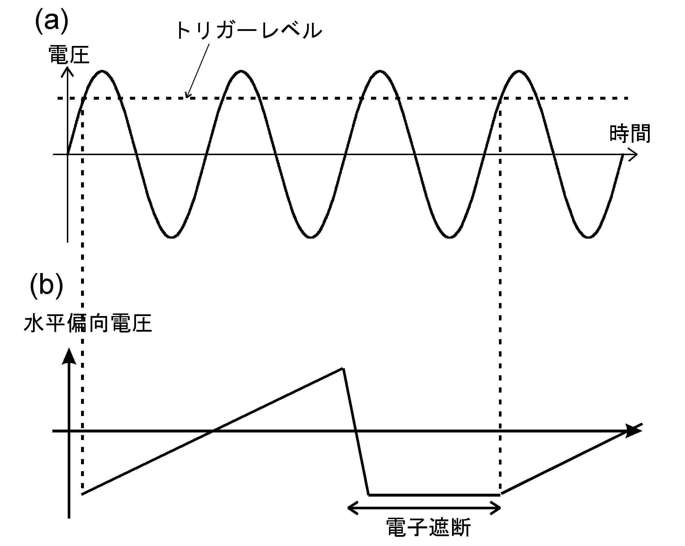
図3 時間掃引とトリガー
これらを考慮すると、実験の方法4ではライントリガーを使っているので、一般電源の周波数が50Hzである関東において波形が静止するのは50Hzごとになるべきだと考えられる。なぜ12.5Hzごとに静止したように見えたのだろうか。
まず25Hzの場合を考える。50Hzの信号で同期を取っているので、輝点がオシロスコープの画面を横切るのに1/50=0.02s掛かることになる。入力と同時にトリガーが作動したとすると、周期は50Hzの場合の2倍掛かるので、まず波形の前半1/2が画面に表示される。そして次の0.02sでは周期の後半1/2が入力されているものの、トリガーはある高さでの「一定の方向（上から下or下から上）」への電圧変化でのみ作動するため画面には何も表示されない。次の0.02秒ではトリガーと周期の位置は、はじめの0.02秒と全く同じになるので、また周期の前半が画面に表示されることになり、これの繰り返しが起きる。しかし人間の目にはわずか0.02秒毎の点滅は、点灯しているように見えるのだと思う。
12.5Hzの場合は、同様に考えて0.02秒の点灯と、0.06秒の何も表示されない時間が繰り返される。
しかし、この考えでは周波数が25Hzもしくは12.5Hzの倍数の場合に波形が静止しなくなってしまう。いろいろと考えたが、結局よくわからなかった。

DCとACについて
DCでは交流と直流が重畳した信号を表示する。これに対し、ACではこの直流の振幅をカットして、交流成分だけを表示する。
表1に書いたように、ACにすると、DCのときよりも振幅が小さくなった。そして、3Hzの場合よりも0.1Hzの場合の方が、その傾向が顕著であった。これはどう説明できるのか考えてみた。
交流成分とは電圧の時間変化なので、もとの振幅が等しいならば周波数の低い信号の方が電圧の時間変化は小さい。よって、ACの場合に表示される波形は振幅の小さなものになるのだと考えられる。具体的には、直流の振幅をカットする回路（ハイパスフィルタ？）の影響を受けて、より周波数の低い0.1Hzでの振幅が大きく減衰されてしまった結果だと思う。

リサージュ図形の一般形について
リサージュ図形とは、２つの振動を互いに直交する向きに重ねて表した図形のことなので、リサージュ図形は次の式で表すことができる。
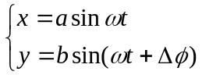

音速測定について
大気中の音速vは、気温をT(℃)とすると、v=331.45+0.607Tで表されるので、実験時の気温24℃を代入して、音速の理論値は、346.0(m/s)となる。誤差は+4.7±0.626m/sである。
誤差の原因には次のようなものが考えられる
  - 測定器具、温度計の精度
波長の測定にはかなりの精度が必要なのだが、今回は物差しを使っていた。最小目盛は0.5mmであった。また、検定誤差は0.5mmである。
実験時の気温は、壁にかかっていたデジタル温度計を使ったが、小数点以下は表示されないものだった。また音速測定は、オシロスコープなどのすぐそばで行ったため、それらの機器の発する熱によって超音波送受信期間の空気の温度は上昇していた可能性が高い。
  - 人為的な測定ミス
物差しでは、0.1mmの位は目測をするため、誤差が発生していた可能性は大きい。特に今回、超音波送受信機が定規の上に乗った状態であったことは、対象が最小目盛の2本の線の間のどこに位置しているかで見当をつける目測には条件が悪かったといえる。

誤差が及ぼす影響
物差しに関しては、波長が0.1mmずれると速度は0.4m/s、もし検定誤差である0.5mmずれていると速度は2m/sもずれる。気温に関しては、1度ずれると、速度は0.6m/sずれる。

